Хобобо — развитие, обучение и развлечение детей | www.hobobo.ru

Красавица и чудовище

О большой и настоящей любви рассказывает сказка Красавица и чудовище, ставшая классикой. По сюжету, принц был превращен злой колдуньей в отвратительного зверя, и только истинные чувства прекрасной девушки с добрым сердцем могли бы вернуть ему человеческий облик. И вот однажды она появляется в замке. Сможет ли Бэлль разглядеть светлую душу героя, заточенного в теле монстра, полюбить его и превратить обратно в принца? Эта сказка рекомендована для детей дошкольного и младшего школьного возраста, поэтому обязательно прочитайте ее ребенку хотя бы раз!
***
Жил-был богатый купец, у которого было три дочери и три сына. Младшую из дочерей звали Красавица. Ее сестрицы не любили ее за то, что она была всеобщей любимицей. Однажды купец разорился и сказал своим детям:
— Теперь нам придется жить в деревне и работать на ферме, чтобы сводить концы с концами.
Живя на ферме, Красавица все делала по дому, да еще помогала братьям в поле. Старшие же сестры целыми днями бездельничали. Так они прожили год.
Вдруг купцу сообщили хорошие новости. Нашелся один из его пропавших кораблей, и теперь он опять богат. Он собрался поехать в город получить свои деньги и спросил дочерей, что им привезти в подарок. Старшие попросили платья, а младшая — розу.
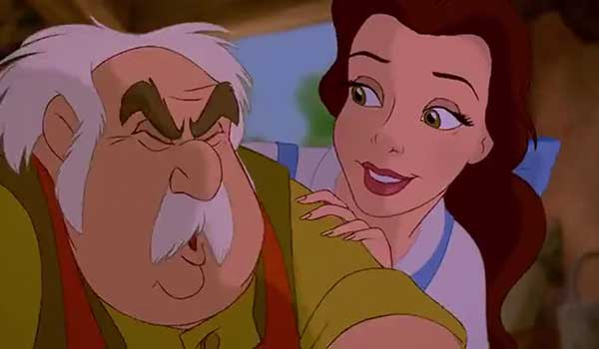
В городе, получив деньги, купец раздал долги и стал еще беднее, чем был.
По пути домой он заблудился и попал в чащу леса, где было очень темно и завывали голодные волки. Пошел снег, и холодный ветер пронизывал до костей.
Вдруг вдалеке показались огоньки. Приблизившись, он увидел старинный замок. Войдя в его ворота, он поставил свою лошадь на конюшню и вошел в зал. Там находился стол, сервированный на одного, и горящий камин. Он подумал: “Хозяин, наверно, придет с минуты на минуту”. Он прождал час, два, три — никто не появлялся. Он сел за стол и вкусно поел. Затем пошел посмотреть другие комнаты. Зайдя в спальню, прилег на кровать и уснул глубоким сном.
Проснувшись поутру, купец увидел на стуле рядом с кроватью новую одежду. Спустившись вниз, он обнаружил на обеденном столе чашку кофе с теплыми булочками.
— Добрый волшебник! — сказал он. — Спасибо тебе за твою заботу.
Выйдя во двор, он увидел уже оседланного коня и отправился домой. Проезжая по аллее, купец увидел розовый куст и вспомнил о просьбе младшей дочери. Он подъехал к нему и сорвал самую красивую розу.
Вдруг раздался рев и перед ним предстал отвратительный огромный монстр.
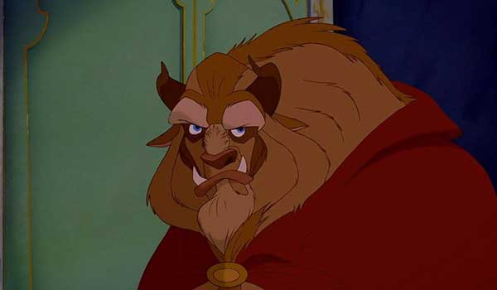
— Я спас тебе жизнь, а ты вот как отплатил мне за это, — прорычал он. — За это ты должен умереть!
— Ваше Величество, простите меня, пожалуйста, — взмолился купец. — Я сорвал розу для одной из моих дочерей, она очень просила меня об этом.
— Меня зовут не Ваше Величество, — зарычал монстр. — Меня зовут Чудовище. Отправляйся домой, спроси у своих дочерей: не хотят ли они умереть вместо тебя. Если они откажутся, то через три месяца ты должен сам вернуться сюда.
Купец и не помышлял посылать своих дочерей на смерть. Он подумал: “Я пойду попрощаюсь со своей семьей, а через три месяца вернусь сюда”.
Чудовище сказало:
— Поезжай домой. Когда ты прибудешь туда, я пришлю тебе сундук, полный золота.
“Какой он странный, — подумал купец. — Добрый и жестокий одновременно”. Он сел на коня и отправился домой. Конь быстро нашел верную дорогу, и купец еще засветло добрался домой. Встретив детей, он отдал младшей розу и сказал:
— Я заплатил за нее высокую цену.
И рассказал про свои злоключения.
Старшие сестры накинулись на младшую:
— Это ты во всем виновата! — кричали они. — Захотела оригинальности и заказала паршивый цветок, за который отец теперь должен расплачиваться жизнью, а сейчас стоишь и даже не плачешь.
— Зачем же плакать? — ответила им кротко Красавица. — Чудовище сказало, что я могу пойти к нему вместо отца. И я с радостью это сделаю.
— Нет, — возразили ей братья, — мы отправимся туда и убьем этого монстра.
— Это бессмысленно, — сказал купец. — Чудовище обладает волшебной силой. Я пойду к нему сам. Я стар, и мне вскоре все равно умирать. Единственно, о чем я горюю, так это о том, что оставляю вас одних, мои дорогие деточки.
Но Красавица настаивала на своем:
— Я никогда не прощу себе, — твердила она, — если вы, мой дорогой отец, умрете из-за меня.
Сестры же были, напротив, очень рады избавиться от нее. Отец позвал ее и показал ей сундук, полный золота.
— Как хорошо! — радостно сказала добрая Красавица. — К моим сестрам сватаются женихи, и это будет их приданое.
На следующий день Красавица отправилась в путь. Братья плакали, а сестры, натерев луком глаза, рыдали тоже. Лошадь быстро сама нашла обратный путь к замку. Войдя в зал, она обнаружила стол, сервированный на двух человек, с изысканными винами и кушаньями. Красавица старалась не бояться. Она подумала: “Чудовище, должно быть, хочет сожрать меня, поэтому откармливает”.
После обеда появилось рычащее Чудовище и спросило ее:
— Пришла ли ты сюда по собственной воле?
— Да, — ответила Красавица тихим голосом.
— У тебя доброе сердце, и я буду милосерден к тебе, — сказало Чудовище и исчезло.
Проснувшись утром, Красавица подумала: “Чему быть — того не миновать. Поэтому я не буду волноваться. Чудовище скорее всего не будет меня есть утром, поэтому я прогуляюсь пока по парку”.
Она с удовольствием побродила по замку и парку. Войдя в одну из комнат с табличкой “Комната для Красавицы”, она увидела стеллажи, полные книг, и пианино. Она страшно удивилась: “Зачем же Чудовище принесло все сюда, если ночью собирается съесть меня?”
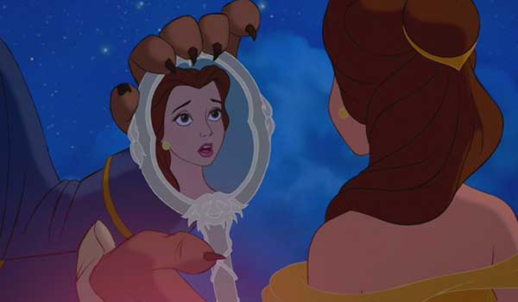
На столе лежало зеркало, на ручке которого было написано:
“Все, что Красавица пожелает, я исполню”.
— Я желаю, — сказала Красавица, — узнать, что сейчас делает мой отец.
Она взглянула в зеркало и увидела отца, сидящего на пороге дома. Он выглядел очень грустным.
“Какой все-таки добрый этот монстр, — подумала Красавица. — Я уже меньше боюсь его”.
Вечером, сидя за ужином, она услышала голос Чудовища:
— Красавица, разреши мне посмотреть, как ты ужинаешь.
— Вы хозяин здесь, — ответила она.
— Нет, в этом замке твое желание — закон. Скажи мне, я очень уродлив?
— Да! — ответила Красавица. — Я не умею врать. Но зато, я думаю, что вы очень добры.
— Твой ум и милосердие трогают мое сердце и делают мое уродство не таким болезненным для меня, — сказало Чудовище.
Однажды Чудовище сказало:
— Красавица, выходи за меня замуж!
— Нет, — ответила, помолчав, девушка, — я не могу.
Чудовище заплакало и исчезло.
Прошло три месяца. Каждый день Чудовище сидело и смотрело, как Красавица ужинает.
— Ты единственная моя отрада, — говорило оно, — без тебя я умру. Пообещай мне хотя бы, что никогда не покинешь меня.
Красавица пообещала.
Однажды зеркало показало ей, что отец болен. Ей очень захотелось навестить его. Она сказала Чудовищу:
— Я обещала тебе никогда не покидать тебя. Но если я не увижу своего умирающего отца, мне будет жизнь не мила.
— Ты можешь уходить домой, — сказало Чудовище, — а я умру здесь от тоски и одиночества.
— Нет, — возразила ему Красавица. — Я обещаю тебе, что вернусь назад. Зеркало сказало мне, что мои сестры вышли замуж, братья — в армии, а отец лежит один больной. Дай мне сроку неделю.
— Завтра ты проснешься уже дома, — сказало Чудовище. — Когда ты захочешь вернуться назад, просто положи кольцо на тумбочку рядом с кроватью. Спокойной ночи, Красавица.
И Чудовище быстро удалилось.
Проснувшись на следующий день, Красавица обнаружила себя в родном доме. Она оделась в свои дорогие одежды, надела корону из бриллиантов и пошла к отцу. Он был несказанно рад, увидев свою дочь целой и невредимой. Прибежали ее сестры и увидели, что она стала еще красивее, да вдобавок разодета, как королева. Их ненависть к ней возросла с удвоенной силой.
Красавица рассказала все, что с ней приключилось, и сказала, что непременно должна вернуться назад.
Прошла неделя. Красавица собралась обратно в замок. Коварные сестры стали так плакать и причитать, что она решила остаться еще на неделю. На девятый день ей приснился сон, что Чудовище лежит на траве в парке и умирает. Она в ужасе проснулась и подумала: “Мне нужно срочно вернуться; и вылечить его”.
Она положила кольцо на стол и легла спать. На следующий день она проснулась уже в замке. Надев свою лучшую одежду, она стала с нетерпением поджидать Чудовище, но оно не появлялось. Вспомнив про свой странный сон, она кинулась в сад.
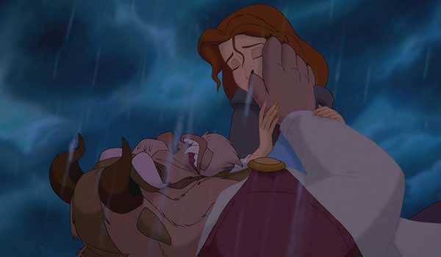
Там на траве лежало бездыханное Чудовище. Она кинулась к ручью, набрала воды и брызнула Чудовищу в лицо. Ее сердце разрывалось от жалости. Вдруг оно открыло глаза и прошептало:
— Я не могу жить без тебя. И теперь я счастливо умираю, зная, что ты рядом со мной.
— Нет, ты не должен умереть! — заплакала Красавица. — Я люблю тебя и хочу стать твоей женой.
Как только она произнесла эти слова, весь замок озарился ярким светом и всюду заиграла музыка. Чудовище исчезло, а вместо него на траве лежал прелестнейший из принцев.
— Но где же Чудовище? — закричала Красавица.
— Это я и есть, — сказал принц. — Злая фея заколдовала меня и превратила в монстра. Я должен был оставаться им до тех пор, пока молодая красивая девушка не полюбит меня и не захочет выйти за меня замуж. Я люблю вас и прошу быть моей женой.
Красавица подала ему руку, и они отправились в замок. Там, к своей великой радости, они обнаружили отца, сестер и братьев Красавицы, поджидавших их. Тут же появилась добрая фея и сказала:
— Красавица, ты достойна этой чести и отныне ты будешь королевой этого замка.
Затем, обратившись к сестрам, она сказала:
— А вы станете за свою злобу и зависть каменными статуями у дверей замка и будете оставаться такими до тех пор, пока не осознаете свою вину и не подобреете. Но я подозреваю, что такой день не наступит никогда.
Красавица с принцем обвенчались и зажили счастливо и долго.

